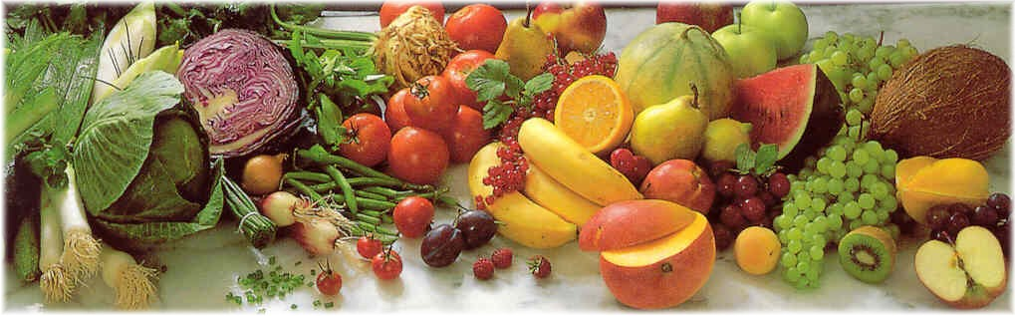
Jídelní lístek 25.1.2021 – 31.1.2021
Pondělí 25.1.2021
Polévka: Haše
- Zeleninový nákyp, brambor
- Cikánská roštěná, rýže

Úterý 26.1.2021
Polévka: Zeleninová s rýží
- Pečený králík, bramborový knedlík, dušené zelí
- Vepřové na houbách, houskový knedlík

Středa 27.1.2021
Polévka: Vývar s těstovinou
- Segedínský guláš, houskový knedlík
- Sekaná pečeně, brambor, obloha
Čtvrtek 28.1.2021
Polévka: Polévka brokolicová
- Zapečené těstoviny, obloha
- Čočka na kyselo, vejce vařené, obloha
Pátek 29.1.2021
Polévka: Polévka s játrovou rýží
- Žemlovka
- Hamburská kýta, houskový knedlík

Sobota 30.1.2021
Polévka: Zeleninová s krupicí
- Hovězí vařené, rajská omáčka, těstoviny

Neděle 31.1.2021
Polévka: Hovězí s těstovinou
1) Přírodní řízek, brambor, obloha

